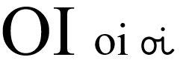
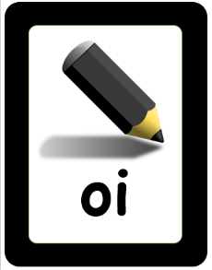

Lecture et écriture

Prénom : ENTRAINE-TOI À

- Je lis plusieurs fois ces syllabes :
doi | coi | croi | foi | gloi | hoi
oife | oire | froi | droi | groi | noir
boi | broi | goi | joi | loi | moi
noi | poi | ploi | proi | voi | choi
oir | oisse | oil | oime | oibre | oiple

- Je lis plusieurs fois ces mots :
des noms | des verbes
une voiture | il boit | un toit noir | une fois
un poisson | il aboie | une armoire noire | parfois
une croix | moisir | froid/froide | quelquefois
une boisson | il croit | une ardoise noire | voilà
des mouchoirs | il doit | un grand tiroir | pourquoi
les étoiles | choisir | une petite poire | trois

- Je lis plusieurs fois ces phrases :
Antoine se coiffe en se regardant dans un miroir.
Peux-tu me prêter un mouchoir ?
En France, les voitures roulent à droite.
Dans mon armoire noire, il y a des pulls noirs, des pantalons noirs et des blousons noirs.

- Je lis ces devinettes et j’écris la réponse. (C’est un mot écrit sur cette page) :
Quand on a le rhume, on les utilise pour se moucher : _____________
La nuit, on peut les voir dans le ciel : __________________________
Meuble pour y mettre les habits : ________________________
Elle a quatre roues et elle peut rouler :________________
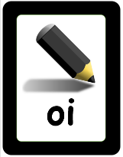
LECTURE et ÉCRITURE avec OI

- J’écris le mot correspondant à l’image :
Avec OI
un _ _ _ _ _ _ a _ t  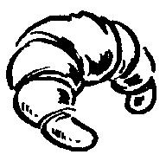 |   une _ _ _ _ _ _ _ | 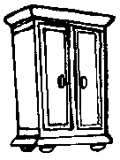  une _ _ _ _ _ _ _
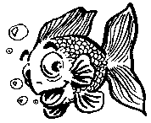  un _ _ _ _ _ _ _ | 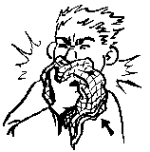  un _ _ _ _ _ _ _ _ | 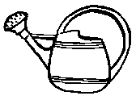  un _ rr _ _ _ _ _

- Je lis des mots, je les comprends et je fais un dessin :
le roi | une voiture de course | trois poisson | une ardoise
un croissant | du poison | une boisson | une poire

- J’entourne le mot qui termine correctement la phrase :
Il y a des tuiles sur…. (les rois) –(les trois)-(les toits).
J’ai le rhume, je me mouche dans… (mon tiroir)-(un mouchoir)-(une poire).
Je range mes habits dans… (mon ardoise)-(mon armoire)-(mon poisson).
La nuit, dans le ciel, je vois…(des étoiles)-(des miroirs)- (des voitures).


LECTURE et ÉCRITURE avec OI.

- J’écris les syllabes dictées :

- J’écris les mots dictés :

1 2 3

4 5 6

- J’écris la phrase dictée :

7

- Je transforme la phrase en l’écrivant au pluriel :

8__________________________________________________________________________

MOTS CACHÉS avec OI.

armoire boite croissant devoir
droite entonnoir froide histoire
miroir poisson pourquoi séchoir
territoire voisine voiture étoile

